Počítačová chemie
Přehled pro střední školy



Autoři:

Olomouc 2026
Poznámky k obsahu
Nejít příliš hluboko do teorie, snažíme se studentům otevřít dveře a nabídnout mentální mapu tímto oborem. Metody začínají jejich podstatou, poté jejich přínos, ideálně obrázek ke každé metodě.
Nepoužívat metafory, které je třeba následně vyvracet. Když už používáme zjednodušený model, rovnou přiznat jeho nedostatky.
Více zaujmout, méně monologu a abstraktů.
Nevytvářet domnění, že počítač rovnou vyhodí odpověď na naši otázku.
Spojovat obsah s tématy, které už znají z chemie a fyziky středních škol tam, kde je to možné. Elektronové konfigurace, Newtonovy zákony, potenciální energie, absorpce viditelného světla…
Každá kapitola by měla začínat motivací, ne teorií.
Pokud možno, připravit online formu cvičení, kde si jednoduché věci můžou vyzkoušet nebo alespoň zobrazit.
ML: buď udělat samostatnou kapitolu nebo ML zmínit v úvodu jako potenciál přiblížit se bodu D a protkávat to téma v každé kapitole jako noýv směr vývoje metod. Samotné ML se pak ukáže ve skládání bílkovin
na web třeba udělat medailonky/rozhovory s lidma, kteří tohle sami dělají
Obsah
Předmluva 4
1. Úvod 4
Část první: Metody 10
2. Kvantová chemie 10
3. Klasická mechanika 11
4. Hrubozrnné a víceškálové metody 12
Část druhá: Aplikace 13
5. Chemoinformatika 13
6. Návrh léčiv a dokování 14
7. Skládání bílkovin 15
8. Studium reakcí 16
9. Materiálové vlastnosti 17
10. Kým se stát? 18

Předmluva
Když se řekne chemie, téměř každý si ihned představí bílý plášť, laboratoř a chemické sklo. Málokdo ale ví, že chemie se dá studovat i pomocí počítačových modelů a simulací. Právě představení základních principů a aplikací počítačové chemie je předmětem této učebnice. Cílem tohoto textu je informovat středoškolské studenty o tomto atraktivním a stále se rozvíjejícím oboru a dát jim solidní základ při hledání vysokoškolských oborů. Tato krátká učebnice byla napsána v rámci příprav bakalářského oboru Počítačová chemie na Univerzitě Palackého v Olomouci. Text a ilustrace jsou doplněny o četné QR kódy, které odkazují na dedikovaný web, kde si studenti sami vyzkouší probíranou metodu a aplikaci bez registrace a poplatků. Po úvodní kapitole přichází první část knihy, zaměřená na metody podle škály (kapitoly 2-4). V druhé části pak představíme zajímavé aplikace jednotlivých metod (kapitoly 5-9). Na závěr se čtenáři dozví, jak vypadá práce výpočetních chemiků, kde můžou studovat a jaké jsou dosavadní České úspěchy v tomto oboru.

Úvod
Chemie bez baněk, aneb proč vůbec počítat?

První otázka, na kterou je třeba odpovědět, je „Co to ta počítačová chemie vlastně je?“ Jedná se o obor, ve kterém se pomocí počítačových modelů studují chemické vlastnosti a procesy. Pod pojmem modely se zde schovávají dvě části. V první řadě je to struktura studovaného systému, protože musíme počítači přesně definovat, z jakých částí se skládá a jakou má geometrii. Nestačí totiž říct, že chceme studovat vodu, ale musíme nejprve umístit každou molekulu a každý atom do prostoru a zapsat je pomocí souřadnic. Struktura nemusí být perfektní, program umí najít stabilní geometrii pomocí optimalizace. Druhá část modelu je zde výpočetní metoda. Počítači totiž musíme mimo struktury ještě přesně definovat, co a jak má vypočítat. K tomu slouží celá řada programů schopných použít různé metody. Obecně fungují jednotlivé metody tak, že přes známé fyzikální zákony získávají chemické vlastnosti ze struktury. Každá metoda má své silné a slabé stránky, které jsou shrnuty níže.
Cvičení 1: ukázat názorně chemickou strukturu některých látek + jejich zápis.
Další důležitou otázkou je „Proč bychom měli řešit chemii v počítači, když můžeme zkoumat vlastnosti a reakce experimentálně?“ Důvodů je hned několik. Pojďme si některé představit.
Rozlišení: experimentální techniky mají limitující rozlišení, neboť zpravidla měří obrovské množství částic a výsledná měřená hodnota je průměrem celého systému. Vzpomeňte si, že 1 mol látky obsahuje 6·10²³ molekul, to je 23 nul za číslem 6. Tolik molekul vody je obsaženo v 18 g, neboli 18 ml za pokojové teploty. Pomocí výpočetních metod můžeme modelovat například jednu samotnou molekulu nebo skupinu molekul a velmi přesně tak studovat jejich vlastnosti na té nejmenší možné škále.
Podpora: v mnoha případech experimenty nemůžou poskytnout kompletní obrázek vlastností studovaného systému nebo je velmi náročné či dokonce nemožné využít kombinaci technik. V takových případech teorie nabízí vysvětlení dějů nebo vlastností, které experimentálně vidíme, ale nevíme, co je jejich příčinou. Jako ilustrace uveďme studium reakčních mechanismů, kde můžeme modelovat meziprodukty a přechodové stavy, které experiment přímo enzachytí, a můžeme tak lépe diskutovat princip dané reakce (kapitola 8). Přechodový stav nedáš do baňky, a právě proto je počítač jediná cesta, jak ho „vidět.“ Dalším příkladem je vliv změny sekvence aminokyselin (mutace) na tvar a funkci bílkoviny (kapitola 7).
Průzkum: silnou stránkou počítačové chemie je možnost prozkoumat obrovský seznam látek a materiálů bez nutnosti je syntetizovat, čistit a charakterizovat. Toho se využívá například v návrhu léčiv (kapitoly 5 a 6), průchodu látek skrze pokožku, vylepšování baterií nebo návrhu nových fotovoltaických materiálů (kapitola 9). Modelováním široké škály potenciálních látek můžeme vybrat malou skupinu nejlepších kandidátů podle využití a experimentální práce se můžou cíleně zaměřit na takto předvybrané látky místo náhodného průzkumu například tisíců možností. Takový výpočetní průzkum může ušetřit čas, peníze, ale taky limituje produkci toxického odpadu.
Podle předloženého problému, který máme pomocí počítačové chemie vyřešit, musíme zvolit vhodný model:
Pokud nás zajímá absorpce viditelného světla, musíme přesně popsat chování elektronů v molekule. Pro dokování léčiva do aktivních míst si vystačíme s obecným tvarem molekuly a mezimolekulovými interakcemi. Při skládání bílkovin si můžeme dovolit ještě hrubší zjednodušení a jednotlivé části molekulárního řetězce popíšeme jako skupiny atomů podle jejich funkčních skupin. Je samozřejmé, že metody zahrnující jednotlivé elektrony jsou nejpřesnější, ale výpočty budou náročnější. Oproti tomu zjednodušené metody budou levnější a dovolí nám studovat mnohonásobně větší systémy. Můžeme si tento vztah znázornit na následujícím obrázku. Ve vrcholech trojúhelníku jsou jednotlivá hlediska modelů, která spolu souvisí a naším úkolem je rozhodnout se, kterou dvojici zvolíme, protože nemůžeme mít všechny tři. Jinými slovy, na tomto trojúhelníku kompromisu aplikujeme pravidlo 2 ze 3.
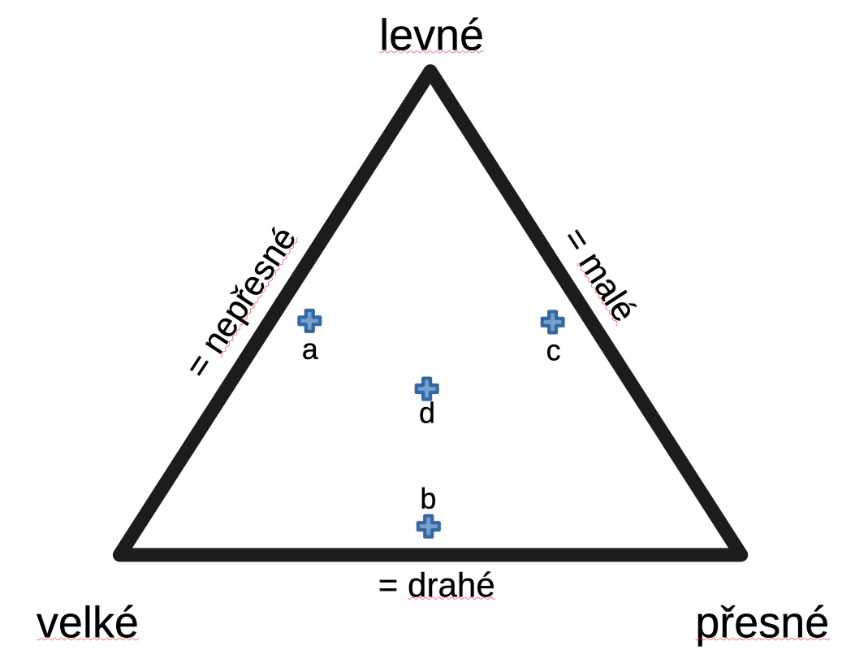
Obrázek 1.1: Trojúhelník kompromisu mezi přesností metody, velikostí systému a výpočetní náročností. Bod A představuje velký systém a poměrně nenáročný výpočet, proto nemůže být přesný. Bod B reprezentuje velký a přesně popsaný systém, ale takový výpočet bude ohromně náročný. Bod C ukazuje přesný výpočet s dosažitelnými nároky, a proto musí být takový systém malý. Uprostřed je bod D, který by ideálně popisoval metodu, která má vysokou přesnost, je aplikovatelná na obrovské systémy a je náročností stále dosažitelná.
Vývoj výpočetních metod se zaměřuje na to, abychom se mohli středu tohoto trojúhelníku přiblížit. Jedním z přístupů jak se k bodu D přiblížit je kombinace metod, kterou si představíme v kapitole 4.
V následujících několika kapitolách si postupně představíme a názorně ukážeme hlavní rozdělení metod podle toho, jak velké systémy s nimi můžeme studovat. Obrázek 1.2 znázorňuje, jak se vyvíjí velikost systému ve spojení s níže popsanými kapitolami.
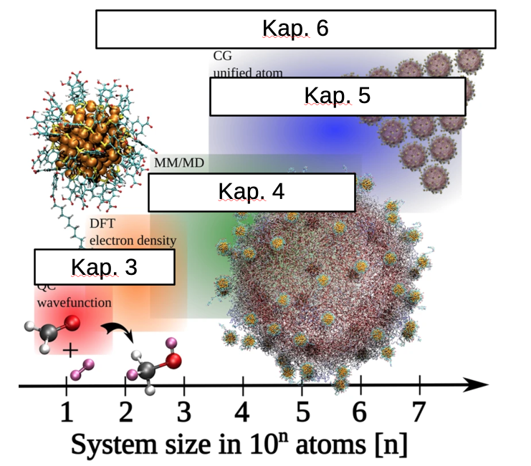
Obrázek 1.2: návrh obrázku pro škály. zdroj https://www.nature.com/articles/s41467-021-22545-x
Zapamatuj si
- model je složen ze struktury a výpočetní metody
- struktura musí být jednoznačně definována
- metodu vybíráme na základě kompromisu mezi tím, jestli bude model přesný, velký nebo levný
Část první: Metody

Kvantová chemie
Svět elektronů a jader

Struktura molekul a materiálů, chemické reakce, molekulární vlastnosti jako absorpce elektromagnetického záření, všechny tyto jevy závisí na chování elektronů okolo jader jednotlivých atomů. Z toho důvodu je nezbytné pro studium těchto centrálních chemických problémů používat metody, které jsou schopné popsat rozložení elektronů, nejen pozice atomů ve struktuře. Díky tomu, že elektron je velmi malá částice se chová podle jiných zákonů, než které známe v našem makro světě. Nejspíš jste už slyšeli o vlnově-částicovém dualismu, neboli že se elektrony chovají zároveň jako částice a také jako vlny. Pro popis takovýchto jevů nestačí klasická mechanika podle Isaaca Newtona, ale je třeba sáhnout po kvantové mechanice. Její principy si zde vysvětlovat nebudeme, zaměříme se na její použití, důsledky a náročnost.
Nepředstavujte si exaktní umístění částice elektronu v prostoru vůči jádru atomu, ale vzpomeňte na atomové orbitaly a elektronovou konfiguraci. Orbital je prostor okolo jádra, kde má elektron největší pravděpodobnost výskytu. Podle výstavbového principu se obsazují orbitaly se zvyšující se energií podle kvantových čísel (n, l, m) a každý orbital může přijmout pouze dva elektrony s odlišným spinem (obrázek 2.1).
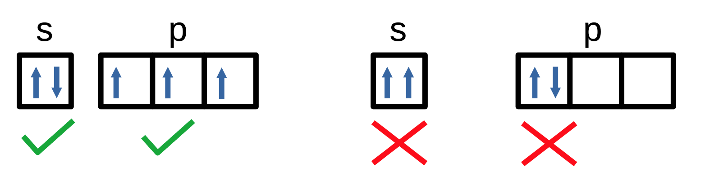
Obrázek 2.1: Zaplňování s a p orbitalů elektrony. Šipky znázorňují spin elektronu. Degenerované p orbitaly se nejprve zaplní elektrony se stejným spinem, až následně se párují. Ve spodní části obrázku jsou znázorněny tvary jednotlivých orbitalů. Na konci stránky je QR odkaz na zobrazení v prostoru.
Právě atomové orbitaly jsou hlavním nástrojem kvantové mechaniky. Zjednodušeně hledáme takové rozložení elektronů v orbitalech, které je nejstabilnější v aktuální geometrii molekuly, neboli konfiguraci s nejnižší energií. K tomu nám slouží molekulové orbitaly, které jsou kombinací jednotlivých atomových orbitalů. Názorně si tento princip ukážeme na příkladu molekuly H₂ na obrázku 2.2.
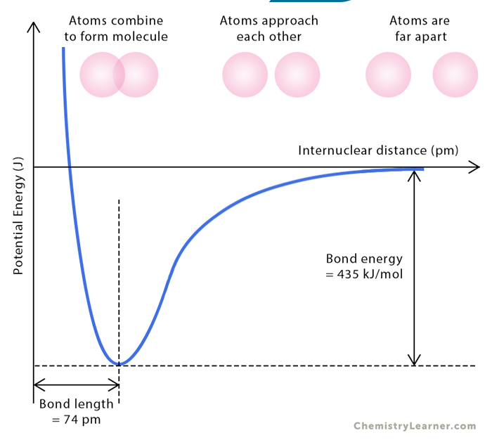
Obrázek 2.2: vytvořit obrázek na kombinaci dvou 1s1 orbitalů vodíku a tvorba vazebného MO.
Dalším názorným příkladem spojení mezi elektrony a strukturou molekuly je hybridizace orbitalů uhlíku, umožňující tvorbu až čtyř kovalentních vazeb a typické geometrické uspořádání. Obrázek 2.3 znázorňuje základní elektronovou konfiguraci uhlíku vedle možných hybridizací a výsledné struktury.
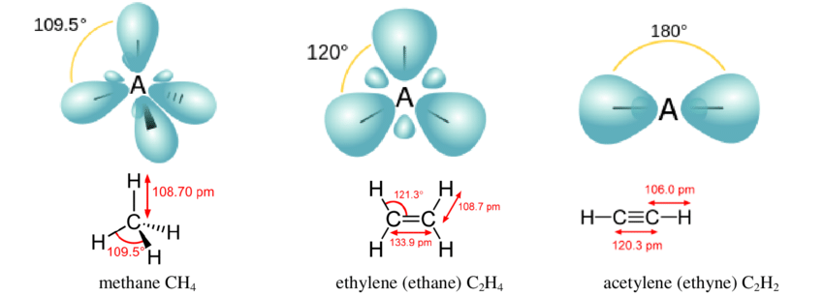
Obrázek 2.3: modely hybridizace orbitalů uhlíku a výsledné geometrie.
S nalezením elektronové konfigurace s nejnižší energií okolo atomových jader výpočetní program ukončil první krok celého procesu. Jelikož jsou elektrony téměř 2000krát lehčí než protony, řešíme optimalizaci elektronů a jader zvlášť. Na střídačku budeme optimalizovat geometrii molekuly a elektronovou konfiguraci, dokud nenajdeme uspokojivé řešení. Říkáme, že pracujeme iterativně, neboli program provádí mnoho iterací. Pro nalezenou elektronovou konfiguraci program zjistí, jak v prostoru posunout jednotlivé atomy tak, aby energie celé molekuly klesla, tedy byla stabilnější. Na této nové geometrii se opět spustí iterace hledání elektronové konfigurace a tak stále dokola, až není co zlepšovat. Tomuto cíli říkáme konvergence a obrázek 2.4 ukazuje, jak klesá energie molekuly benzenu během optimalizace z ručně připravené struktury.

Obrázek 2.4: graf konvergence energie během relaxace.
Nyní jsme získali stabilní strukturu zkoumané molekuly a její elektronovou strukturu, ale co s tím můžeme dále dělat? Přepkavpivě mnoho věcí. V kapitole 8 si ukážeme, jak můžeme navrhovat a studovat jednotlivé chemické přeměny. Zde se seznámíme s některými molekulovými vlastnostmi, které již dobře znáte.
Z úvodu do struktury atomů víte, že ke správnému popisu je potřeba právě kvantová chemie, jelikož energetické hladiny systému jsou diskrétní a mohou přijmout jen určité množství energie, takzvané kvantum. Toto kvantum energie musí přesně souhlasit s energetickým rozdílem dvou hladin, mezi kterými jsou vybuzovány elektrony, jak je znázorněno na obrázku 2.5.

Obrázek 2.5: en. hladiny v atomu a v molekule, princip excitace elektronu fotonem.
Stejný princip funguje i pro molekuly a molekulové orbitaly, tedy že molekula může přijmout pouze takové množství energie, které vybudí elektron z obsazeného orbitalu do orbitalu volného. Tato energie může být dodána například elektromagnetickým zářením, tedy fotony. A jelikož jsme elektronovou konfiguraci a strukturu již získali iterativní optimalizací, můžeme získat informace o absorpci nejen viditelné části světla. Ukážeme si to na třech příkladech: voda, červené barvivo a UV aktivní látka.
Příklad 1: Absorpce vody ve VIS + excitace mikrovlným zářením

Příklad 2: Absorpce červeného barviva ve viditelné oblasti

Příklad 3: UV aktivní látka v modelářských pryskyřicích

Konec kapitoly shrnující kvality QM a spojení s experimenty, vysvětlení náročnosti s počtem elektronů a uvedení moderních přístupů zrychlení QM pomocí ML modelů.

Klasická mechanika
Molekula jako kuličky a pružinky
nezapomenout zmínit MD jako molekulární filmy

Hrubozrnné a víceškálové metody
Od atomů k biologickým systémům
nezapomenout zmínit nobelovku 2013

Část druhá: Aplikace

Chemoinformatika
Molekula jako data

Návrh léčiv a dokování
Klíč, zámek a virtuální screening

Skládání bílkovin
Od sekvence k funkci
nezapomenout zmínit nobelovku 2024

Studium reakcí
Hledání cesty mezi reaktanty a produkty

Materiálové vlastnosti
Fotovoltaika, baterie, katalýza a další

Kým se stát?
Co dělají výpočetní chemičky a chemici?

